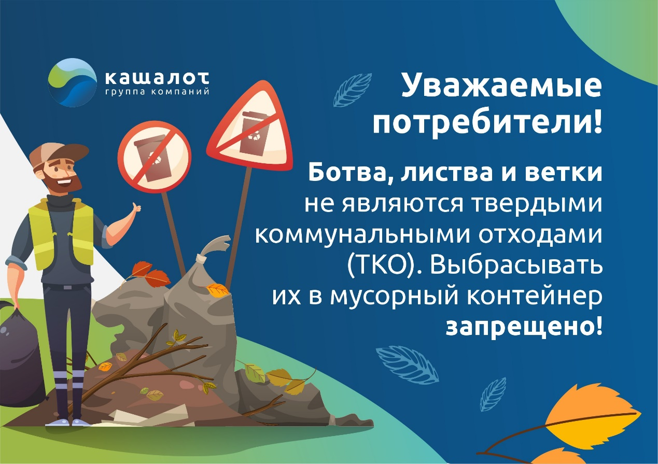

Администрация Дзержинского района напоминает о порядке обращения с отходами, образующимися в ходе уборки территорий

В полном разгаре приведение в порядок придомовых участков и общественных территории от сорной растительности. Проведение субботников и наведение чистоты помогает украсить населенные пункты района новыми красками, в том числе способствует благоприятному прохождению особого противопожарного периода.
Напоминаем! согласно Федерального закона №89 - ветки, ботва и трава не являются твердыми коммунальными отходами (ТКО)! Что же с ними делать? Самый простой и экологичный способ - превратить в компост и получить прекрасное удобрение для дачи или огорода. Весна и осень - подходящее время для создания компоста. Его созревание в среднем занимает чуть больше полугода, так что в круглогодичном цикле можно получать отличного качества органическое удобрение.
Если этот вариант вам не подходит, то огородные и придомовые отходы, не относящиеся к ТКО, можно вывести, заключив отдельный договор с региональным оператором ООО "Рециклинговая компания".
Обращаем ваше внимание! О недопущении образования несанкционированных свалок. Утилизация ТКО должно проводиться в строгом соответствии с существующими правилами и стандартами.
Ответственность за организацию несанкционированной свалки предусмотрена статьей 8.2 КоАП РФ "Несоблюдение экологических и санитарно-эпидемиологических требований при обращении с отходами производства и потребления, веществами, разрушающими озоновый слой, или иными опасными веществами" и влечет наложение административного штрафа на граждан в размере от одной тысячи до двух тысяч рублей; на должностных лиц — от десяти тысяч до тридцати тысяч рублей; на лиц, осуществляющих предпринимательскую деятельность без образования юридического лица, — от тридцати тысяч до пятидесяти тысяч рублей или административное приостановление деятельности на срок до девяноста суток; на юридических лиц — от ста тысяч до двухсот пятидесяти тысяч рублей или административное приостановление деятельности на срок до девяноста суток.

По вопросам вывоза мусора обращаться по телефонам регионального оператора:
+7 (391) 225-00-24;
+7 (391) 225-99-24.
Начальник отдела архитектуры,
строительства, ЖКХ, транспорта, связи,
ГО и ЧС администрации Дзержинского района

